第3回模擬授業 植物の維管束の観察(再) 報告書
実験日 2013年6月22日
1班 大野未奈 木下大輔 熊谷弥咲 八塚元 竹内知咲

（目的）
植物の構造について植物の維管束を実際に観察することで理解を深める。また維管束の理解が深まった段階で発展的課題として植物にも個体差があることを知る。

（方法）
食紅で着色した水に2種類の植物を入れて吸水させ、着色した茎の切片を1班に1セットずつ配布し、維管束の配置を観察させる。

（理論）
植物の茎･枝を食紅で着色した水に入れると、蒸散や毛細管現象により水が吸い上げられ道管が着色される。維管束の配置のようすが、着色された道管により容易に観察できる。

（結果･考察）
第1回目の模擬授業と比較して試料の数を減らし観察の対象を限定したことで，確実に単子葉･双子葉の違いを見せることができた。机間巡視も行えた。

（よかった点）
・試料の数を減らし、どちらが単子葉で双子葉かを完全に把握できた。
・プリントを配布し、試料と見比べられるようにし、また、発展的な内容も示した。

（反省点･改善点）
・試料がうまく着色できなかった、前回より着色液が薄かった。
・試料の数が減りおもしろみが減った、わかりやすい試料を複数用意するべきだった。
・1班に1セットでは、試料の数が少なかった。
・説明が口頭だけの部分があり、板書した方がよかった
・プリントと板書の図が、かぶってしまったこと、
・板書の図を右から書いてしまった
・口頭の説明と板書とプリントの3点をまとめて、板書計画をきっちりとたてておくべきだった。
・黒板の前に立って、板書を隠してしまった、配置も考えておくべきだった。

（授業風景）
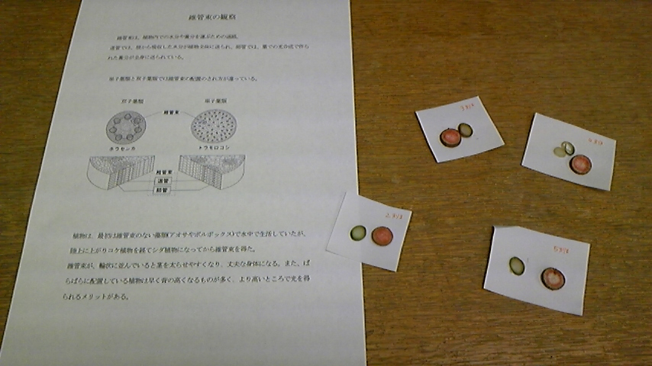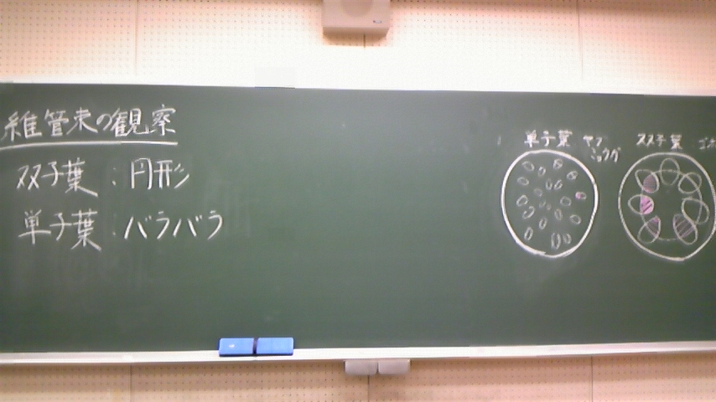

（評価）
評価カードの集計結果を項目ごとに示す。
授業評価 評価者23名（学生21名、指導教員2名）
評価内容 | 評価平均
①服装や話し言葉は教員として適当だったか？ | 3.7
②声は生徒の方に向かって発せられ、聞き取りやすかったか？ | 3.5
③発問は生徒が考えれば答えられるように工夫されていたか？ | 3.7
④板書の文字や数字、図などは丁寧で読みやすかったか？ | 3.7
⑤板書は学習者がノートを取りやすいように配置されていたか？ | 3.0
⑥実験や観察は現象や対象物がはっきり確認できるものだったか？ | 3.4
⑦実験は学習内容の理解・定着の助けになるものだったか？ | 3.8
⑧立ち位置（黒板や演示実験が隠れる等）や机間巡査は適当だったか？ | 3.4
⑨授業の事前準備はしっかりとされていたか？ | 3.5
⑩生徒の反応を確認しながら授業を進めていたか？ | 3.9
評価内容の平均 | 3.6

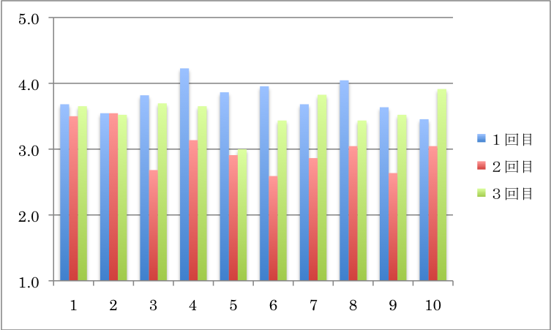

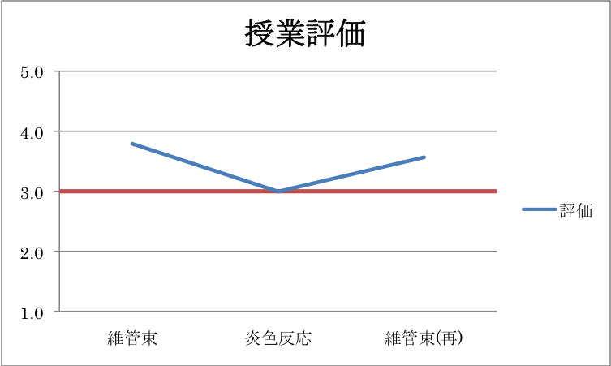
（配付資料） 維管束の観察

維管束は、植物内での水分や養分を運ぶための通路。
道管では、根から吸収した水分が植物全体に送られ、師管では、葉での光合成で作られた養分が全身に送られている。

単子葉類と双子葉類では維管束の配置のされ方が違っている。

双子葉類 単子葉類
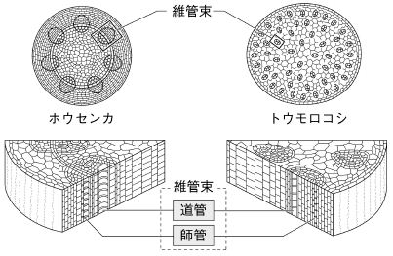

植物は、最初は維管束のない藻類(アオサやボルボックス)で水中で生活していたが、陸上に上がりコケ植物を経てシダ植物になってから維管束を得た。
維管束が、輪状に並んでいると茎を太らせやすくなり、丈夫な身体になる。
また、単子葉類のように維管束を配置している植物は早く背の高くなるものが多く、より高いところで光を得られるメリットがある。

